
栄養強化献立

食物繊維
食物繊維は、必要とされる量をとるのが意外と難しい栄養素です。食物繊維のことを知り、普段の食事から積極的にとることで健康な毎日を目指しましょう。今回は「根菜のポトフ」の紹介です。

根菜のポトフ

【献立名】（平成31年１月18日提供）
レーズンロール・牛乳・デミグラスハンバーグ・
根菜のポトフ・チーズ入り花野菜サラダ
小学校１食分の食物繊維：8.9ｇ
（学校給食摂取規準 小学校4.5ｇ以上 中学校7ｇ以上）

【材料】 ４人分
・豚肉スライス 50ｇ
・かぼちゃ 100ｇ
・たまねぎ 小1/2個
・にんじん 中1/2本
・だいこん 80ｇ
・キャベツ 2枚
・れんこん 50ｇ
・ローストオニオン 10ｇ
★コンソメ 小さじ１
★薄口しょうゆ 小さじ１強
★塩・こしょう 少々
・水 320ml

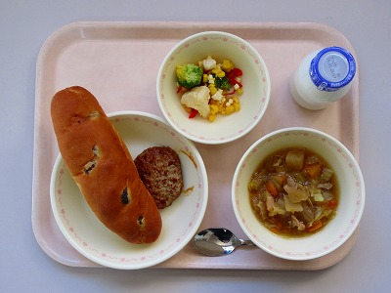

根菜のポトフ

【作り方】
- かぼちゃは1.5cm程度の角切り、たまねぎはスライス、にんじんとだいこんは1cm程度の厚さのいちょう切り、キャベツはざく切り、れんこんは0.5cm程度のいちょう切りにする。
- 鍋に水を入れ、豚肉、①の材料、ローストオニオンを加える。煮立ってから10分程度煮る。
- ★の調味料で味を整えて完成！

★ 食物繊維の歴史は古代ギリシャにさかのぼります。「エネルギーにならない食べ物のカス」だと考えられていましたが、体によい働きがいくつも認められ、五大栄養素に次ぐ第六の栄養素として見直されました。
★ 食物繊維の摂取量が極端に少ないと、大腸がんの発生リスクが高くなります。
★ 根菜類は食物繊維を豊富に含んでいます。



愛西市教職員会 栄養教諭部会

